VS Code — Environnement de développement léger
Guide complet (Windows) : extensions, Remote SSH, Markdown, Python, Git, réglages, profils, sauvegarde
Version : 1.2 — Date : 27/01/2026
Inclut : vos paramètres actuels (settings.json) et des recommandations 'léger'

Table des matières
Table des matières
Table des matières 2
Objectifs et périmètre 4
Ce document couvre : 4
Pré-requis 4
1. Installer VS Code (Windows) 4
Étapes recommandées : 4
2. Extensions 4
2.1 Vos extensions actuelles (d’après vos captures) 4
2.2 Captures — extensions installées 6
2.3 Recommandation 'léger' : éviter les doublons IA 8
3. Ouvrir et modifier les réglages JSON 8
Différences importantes : 9
4. Vos paramètres actuels (settings.json) 9
5. Explication détaillée de vos réglages 10
explorer.confirmDelete: false 10
files.autoSave: afterDelay 10
[python] diffEditor.ignoreTrimWhitespace: true 10
diffEditor.hideUnchangedRegions.enabled: true 10
git.autofetch: true 10
python.createEnvironment.trigger: off 10
git.enableSmartCommit: true 10
workbench.colorTheme: Enterprise COBOL ... 10
github.copilot.enable: {...} 11
files.associations: {'*.py': 'python'} 11
workbench.editor.empty.hint: hidden 11
explorer.confirmDragAndDrop: false 11
git.confirmSync: false 11
makefile.configureOnOpen: true 11
chatgpt.localeOverride: fr-FR 11
chatgpt.followUpQueueMode: queue 11
workbench.secondarySideBar.defaultVisibility: hidden 11
gitlens.ai.model / gitlens.ai.vscode.model 11
6. Ajustements recommandés (objectif : léger + cohérent) 11
6.1 Les 3 changements les plus utiles 11
6.2 Version recommandée (exemple) 11
6.3 Réglages complémentaires optionnels (pack 'Light') 12
7. Profils VS Code : Light vs COBOL vs Full 13
Procédure conseillée : 13
8. Remote SSH (guide complet) 13
8.1 Fichier SSH config (Windows) 13
8.2 Bonnes pratiques SSH 13
8.3 Connexion depuis VS Code 13
8.4 Dépannage Remote SSH 13
9. Python (local + remote) 14
9.1 Local : venv par projet 14
9.2 Remote : interpréteur côté serveur 14
10. Markdown et snippets (productivité) 14
10.1 Extensions 14
10.2 Snippets utiles (exemples) 14
11. Git dans VS Code (avec vos réglages) 15
Vos réglages Git actuels : 15
Impacts pratiques : 15
12. Performance / lenteurs : diagnostic rapide 15
Commandes utiles : 15
Causes fréquentes de lenteur : 15
13. Sauvegarde / export 15
Méthodes conseillées : 15
Annexes 15
A. Paramètres actuels (copie) 15
B. Paramètres recommandés (copie) 16

Objectifs et périmètre
Ce guide vise une configuration VS Code stable et réactive, adaptée à un poste Windows, avec travail local et distant (Remote SSH). Il intègre vos paramètres actuels et propose des ajustements pour améliorer la cohérence, limiter la charge (CPU/RAM) et faciliter la sauvegarde.

Ce document couvre :
- Installation VS Code et extensions minimales.
- Réglages (settings.json) : lecture et impacts concrets.
- Profils VS Code (Light vs Full/COBOL) pour éviter les conflits.
- Remote SSH : configuration, usage, dépannage.
- Python (local et distant), Markdown, Git.
- Sauvegarde / export (Settings Sync, Profiles, backup manuel).

Pré-requis
- Windows 10 ou 11 (mode bureau).
- Accès administrateur pour installer VS Code et certaines extensions.
- Git installé si vous utilisez les fonctions Git intégrées.
- Clé SSH (id_ed25519 recommandé) et accès au serveur (si Remote SSH).

1. Installer VS Code (Windows)

Étapes recommandées :
- 1. Installer Visual Studio Code (version stable).
- 2. Pendant l’installation, cocher : Add to PATH, Open with Code (menu contextuel), Register Code as editor (optionnel).
- 3. Vérifier dans PowerShell : code --version
- 4. Optionnel : activer Settings Sync (compte Microsoft/GitHub) pour sauvegarder settings/extensions.

2. Extensions

2.1 Vos extensions actuelles (d’après vos captures)
La table ci-dessous reprend les principales extensions visibles. Les extensions Microsoft (Remote, Python, Jupyter, WSL) fonctionnent souvent en groupes : il est préférable de les activer/désactiver par profils.
Extension | Éditeur | Utilité / remarque
COBOL | BitLang | Support COBOL (IntelliSense, highlighting, snippets).
COBOL Themes | BitLang | Thèmes pour COBOL.
Codex — OpenAI’s coding agent | OpenAI | Agent de code (IA).
Container Tools | Microsoft | Gestion de containers / Dev Containers.
Continue | Continue | Assistant IA open-source.
file-tree-generator | Shinotatwu-DS | Génération d’arborescence de dossiers.
GitHub Actions | GitHub | Aide à l’édition des workflows.
GitHub Copilot Chat | GitHub | Chat IA (Copilot).
GitLens | GitKraken | Analyse Git avancée.
HTML CSS Support | ecmel | IntelliSense CSS/HTML.
Jupyter (+ modules) | Microsoft | Notebooks et rendus (Cell Tags, Keymap, Renderers, Slide Show).
Makefile Tools | Microsoft | Support makefiles.
Markdown All in One | Yu Zhang | Productivité Markdown.
Markdown Preview Mermaid Support | Matt Bierner | Mermaid dans preview Markdown.
markdownlint | David Anson | Lint Markdown.
PowerShell | Microsoft | Support PowerShell.
Python | Microsoft | Support Python.
Pylance | Microsoft | Moteur d’analyse Python.
Python Debugger | Microsoft | Débogage Python.
Python Environments | Microsoft | Gestion unifiée des environnements.
Remote - SSH | Microsoft | Ouverture d’un dossier distant via SSH.
Remote - SSH: Editing Configuration Files | Microsoft | Édition des fichiers SSH config.
Remote Explorer | Microsoft | Explorateur de connexions distantes.
WSL | Microsoft | Ouverture de dossiers dans WSL.

2.2 Captures — extensions installées
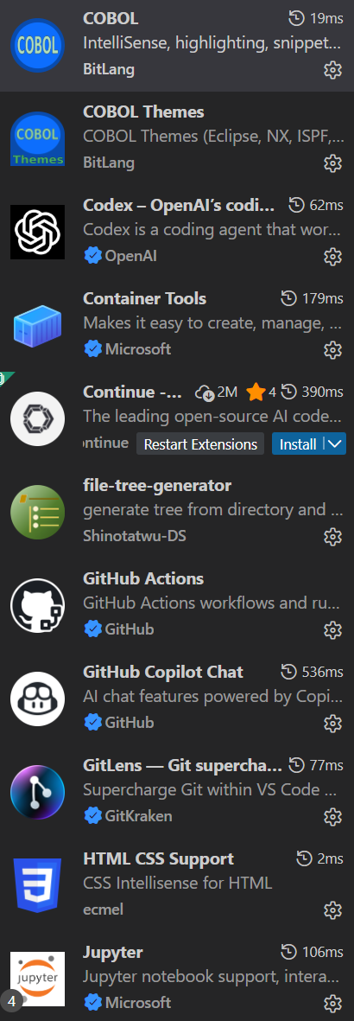
Capture 1 — Liste d’extensions (haut)
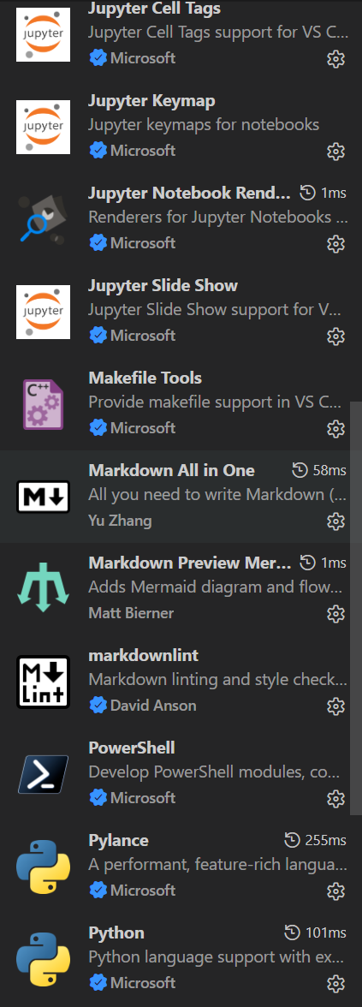
Capture 2 — Liste d’extensions (milieu)
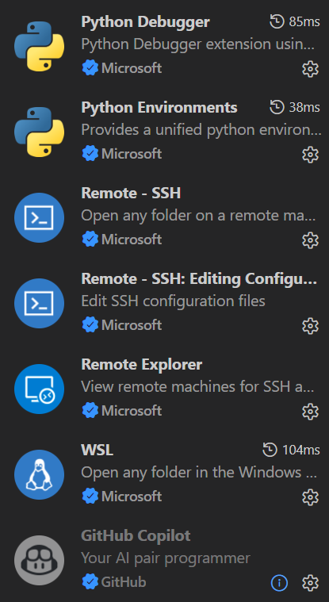
Capture 3 — Liste d’extensions (bas)

2.3 Recommandation 'léger' : éviter les doublons IA
Vous avez potentiellement plusieurs couches IA (GitHub Copilot Chat, Continue, Codex). Quand plusieurs assistants sont actifs, VS Code peut devenir plus lourd (activation de composants, indexations, commandes en doublon, latence). Pour un environnement 'léger', gardez un seul assistant (ou deux au maximum).
- Choix simple : Copilot Chat (standard).
- Alternative : Continue (open-source, multi-modèles).
- Alternative : Codex (agent OpenAI).
Conseil pratique : commencez par désactiver (Disable) plutôt que désinstaller (Uninstall).

3. Ouvrir et modifier les réglages JSON
Objectif : modifier les réglages utilisateur (globaux).
Palette de commandes : taper open settings (JSON) puis choisir : Preferences: Open User Settings (JSON).
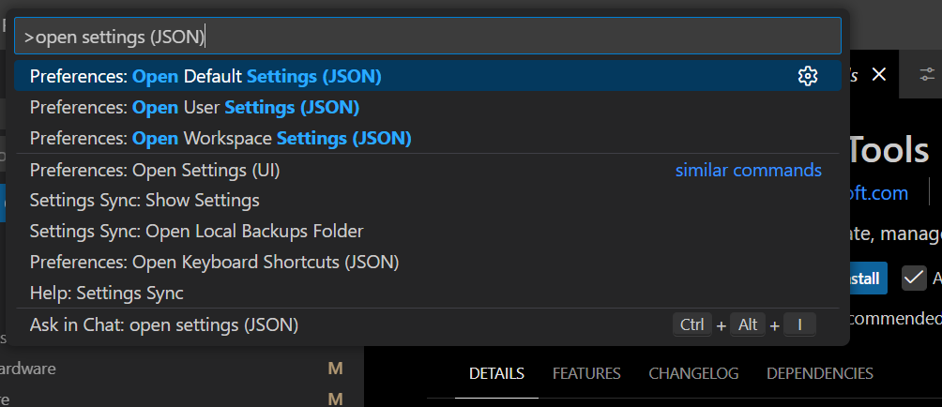
Capture — Ouverture de User Settings (JSON)

Différences importantes :
- Default Settings (JSON) : référence, lecture seule.
- User Settings (JSON) : s’applique partout (recommandé).
- Workspace Settings (JSON) : s’applique uniquement au projet/dossier courant.

4. Vos paramètres actuels (settings.json)
Bloc fourni tel quel. Utilisez-le comme base de sauvegarde (copie) avant modifications.
{
"explorer.confirmDelete": false,
"files.autoSave": "afterDelay",
"[python]": {
"diffEditor.ignoreTrimWhitespace": true
},
"diffEditor.hideUnchangedRegions.enabled": true,
"git.autofetch": true,
"python.createEnvironment.trigger": "off",
"git.enableSmartCommit": true,
"workbench.colorTheme": "Enterprise COBOL (for entcobol dialect)",
"github.copilot.enable": {
"COBOL": true,
"COBOLIT": true,
"ACUCOBOL": true,
"BITLANG-COBOL": true,
"RMCOBOL": true,
"ILECOBOL": true,
"COBOL_MF_LISTFILE": false,
"COBOL_PCOB_LISTFILE": false,
"COBOL_ACU_LISTFILE": false,
"COBOL_MF_PREP": false,
"mfu": false,
"utreport": false,
"python": true
},
"files.associations": {
"*.py": "python"
},
"workbench.editor.empty.hint": "hidden",
"explorer.confirmDragAndDrop": false,
"git.confirmSync": false,
"makefile.configureOnOpen": true,
"chatgpt.localeOverride": "fr-FR",
"chatgpt.followUpQueueMode": "queue",
"workbench.secondarySideBar.defaultVisibility": "hidden",
"gitlens.ai.model": "vscode",
"gitlens.ai.vscode.model": "copilot:gpt-4.1"
}

5. Explication détaillée de vos réglages

explorer.confirmDelete: false
Désactive la confirmation de suppression dans l’explorateur. Gain de vitesse, mais attention aux suppressions involontaires.

files.autoSave: afterDelay
Active l’enregistrement automatique après un délai. Utile, mais peut déclencher des formatages/linters ou des actions Git plus fréquemment.

[python] diffEditor.ignoreTrimWhitespace: true
Actuellement appliqué dans un bloc spécifique Python. Or ce réglage est plutôt global (diff editor). Il est conseillé de le remonter à la racine si l’objectif est général.

diffEditor.hideUnchangedRegions.enabled: true
Masque les zones inchangées dans les diff (utile sur gros fichiers).

git.autofetch: true
Récupération automatique des refs distantes. Utile pour rester à jour, peut générer du trafic réseau et des notifications.

python.createEnvironment.trigger: off
Désactive la proposition automatique de création d’environnement Python.

git.enableSmartCommit: true
Autorise le commit sans message explicite si configuration le permet (selon UI). Pratique, mais à utiliser avec discipline.

workbench.colorTheme: Enterprise COBOL ...
Thème actif. Ne change pas les performances, seulement l’apparence.

github.copilot.enable: {...}
Active/désactive Copilot selon langage. Ici : activé pour python et plusieurs dialectes COBOL, désactivé pour certains formats de listing.

files.associations: {'*.py': 'python'}
Association déjà implicite dans VS Code. Généralement inutile, mais inoffensif.

workbench.editor.empty.hint: hidden
Cache l’aide/indice dans l’éditeur vide.

explorer.confirmDragAndDrop: false
Désactive confirmation lors du glisser-déposer (déplacements/renommages).

git.confirmSync: false
Désactive la confirmation lors des opérations Sync.

makefile.configureOnOpen: true
Configure automatiquement Makefile Tools à l’ouverture. Utile si vous utilisez Make.

chatgpt.localeOverride: fr-FR
Force la langue de l’extension ChatGPT (si installée) en français.

chatgpt.followUpQueueMode: queue
Comportement de suivi de l’extension ChatGPT (dépend de l’extension).

workbench.secondarySideBar.defaultVisibility: hidden
Cache par défaut la barre latérale secondaire.

gitlens.ai.model / gitlens.ai.vscode.model
Configure l’IA de GitLens via le modèle VS Code / Copilot (gpt-4.1). Peut ajouter des appels IA si fonctionnalités activées.

6. Ajustements recommandés (objectif : léger + cohérent)

6.1 Les 3 changements les plus utiles
- Déplacer diffEditor.ignoreTrimWhitespace à la racine (au lieu du bloc [python]) si vous voulez ce comportement partout.
- Fixer un délai explicite d’auto-save (files.autoSaveDelay) pour éviter un comportement implicite.
- Supprimer l’association *.py -> python (déjà native) si vous voulez un settings.json plus propre.

6.2 Version recommandée (exemple)
{
"explorer.confirmDelete": false,
"explorer.confirmDragAndDrop": false,
"files.autoSave": "afterDelay",
"files.autoSaveDelay": 1500,
"diffEditor.hideUnchangedRegions.enabled": true,
"diffEditor.ignoreTrimWhitespace": true,
"git.autofetch": true,
"git.enableSmartCommit": true,
"git.confirmSync": false,
"python.createEnvironment.trigger": "off",
"makefile.configureOnOpen": true,
"workbench.editor.empty.hint": "hidden",
"workbench.secondarySideBar.defaultVisibility": "hidden",
"workbench.colorTheme": "Enterprise COBOL (for entcobol dialect)",
"github.copilot.enable": {
"COBOL": true,
"COBOLIT": true,
"ACUCOBOL": true,
"BITLANG-COBOL": true,
"RMCOBOL": true,
"ILECOBOL": true,
"COBOL_MF_LISTFILE": false,
"COBOL_PCOB_LISTFILE": false,
"COBOL_ACU_LISTFILE": false,
"COBOL_MF_PREP": false,
"mfu": false,
"utreport": false,
"python": true
},
"chatgpt.localeOverride": "fr-FR",
"chatgpt.followUpQueueMode": "queue",
"gitlens.ai.model": "vscode",
"gitlens.ai.vscode.model": "copilot:gpt-4.1"
}

6.3 Réglages complémentaires optionnels (pack 'Light')
Ces réglages ne sont pas dans votre fichier actuel. Ils sont proposés comme options si vous voulez améliorer confort et lisibilité tout en restant léger.
{
"editor.minimap.enabled": false,
"editor.wordWrap": "on",
"editor.renderWhitespace": "boundary",
"editor.formatOnSave": true,
"files.trimTrailingWhitespace": true,
"files.insertFinalNewline": true,
"workbench.startupEditor": "none",
"terminal.integrated.defaultProfile.windows": "PowerShell"
}

7. Profils VS Code : Light vs COBOL vs Full
Les profils (Profiles) sont la méthode la plus propre pour garder un VS Code léger : vous activez seulement ce dont vous avez besoin selon le contexte (Python/SSH, COBOL, notebooks, containers).

Procédure conseillée :
- F1 → Profiles: Create Profile… → créer 'Light' (Remote SSH + Markdown + Python si besoin).
- Créer 'COBOL' (thème + extensions COBOL + Copilot COBOL).
- Créer 'Full' (Jupyter, Containers, GitLens, etc.) uniquement quand nécessaire.
- F1 → Profiles: Export Profile… pour sauvegarder et réimporter facilement.

8. Remote SSH (guide complet)

8.1 Fichier SSH config (Windows)
Emplacement : C:\Users\<vous>\.ssh\config
Host lab-ubuntu
HostName 192.168.56.101
User admin
Port 22
IdentityFile C:\Users\<vous>\.ssh\id_ed25519
IdentitiesOnly yes
ServerAliveInterval 30
ServerAliveCountMax 3

8.2 Bonnes pratiques SSH
- Utiliser des clés ed25519 (plus modernes) plutôt que RSA si possible.
- Vérifier l’empreinte (host key) à la première connexion (fichier known_hosts).
- Éviter les mots de passe (pubkey auth) une fois la clé validée.
- Mettre des alias (Host) parlants dans ~/.ssh/config.

8.3 Connexion depuis VS Code
- F1 → Remote-SSH: Connect to Host… → sélectionner l’alias (ex : lab-ubuntu).
- À la première connexion, VS Code installe VS Code Server sur la machine distante (automatique).
- Installer les extensions nécessaires côté distant (VS Code propose Install in SSH: ...).

8.4 Dépannage Remote SSH
# Test SSH verbose (depuis PowerShell)
ssh -vvv admin@192.168.56.101
# Côté Linux : vérifier le service SSH
sudo systemctl status ssh
sudo journalctl -u ssh -n 100 --no-pager
- Si VS Code reste bloqué : tester la connexion SSH dans un terminal (ssh -vvv).
- Vérifier la résolution DNS, le port 22, le firewall, et les droits sur la clé privée.
- Si problème de clé : IdentitiesOnly yes + IdentityFile dans ~/.ssh/config.
- Si réseau instable : ServerAliveInterval/CountMax (déjà dans l’exemple).

9. Python (local + remote)

9.1 Local : venv par projet
# Dans le dossier du projet
python -m venv .venv
.\.venv\Scripts\Activate.ps1
python -m pip install -U pip
- Sélectionner l’interpréteur : F1 → Python: Select Interpreter.
- Option 'python.createEnvironment.trigger: off' : vous gardez le contrôle manuel (cohérent).

9.2 Remote : interpréteur côté serveur
- Quand vous êtes connecté via Remote SSH, l’interpréteur Python doit être celui du serveur (pas du PC Windows).
- Créer un venv côté serveur si nécessaire.
- Installer l’extension Python côté remote (VS Code le propose).

10. Markdown et snippets (productivité)

10.1 Extensions
- Markdown All in One : preview, TOC, raccourcis.
- markdownlint : cohérence des README (utile pour repos pro).
- Markdown Preview Mermaid : diagrammes Mermaid dans la preview.

10.2 Snippets utiles (exemples)
F1 → Configure User Snippets → markdown.json
{
"MD - bloc bash": {
"prefix": "shblock",
"body": ["```bash", "$0", "```"],
"description": "Bloc bash"
},
"MD - checklist": {
"prefix": "check",
"body": ["- [ ] $0"],
"description": "Checklist Markdown"
}
}

11. Git dans VS Code (avec vos réglages)

Vos réglages Git actuels :
{
"git.autofetch": true,
"git.enableSmartCommit": true,
"git.confirmSync": false
}

Impacts pratiques :
- autofetch: true : récupère régulièrement, utile mais peut distraire (trafic/notifs).
- enableSmartCommit: true : permet des commits plus rapides, mais gardez une discipline de message de commit.
- confirmSync: false : réduit les confirmations, attention aux sync involontaires.

12. Performance / lenteurs : diagnostic rapide

Commandes utiles :
# Voir les extensions actives et leur coût
F1 → Developer: Show Running Extensions
# Profiler le démarrage
F1 → Developer: Startup Performance

Causes fréquentes de lenteur :
- Multiples assistants IA actifs en parallèle.
- GitLens sur gros repos.
- Jupyter + notebooks (indexation).
- Containers / Dev Containers.
- Trop d’extensions actives dans le profil par défaut.

13. Sauvegarde / export

Méthodes conseillées :
- Settings Sync : synchronise réglages, snippets, extensions, raccourcis.
- Profiles : Export/Import pour config Light/COBOL/Full.
- Backup manuel : %APPDATA%\Code\User\settings.json, keybindings.json, snippets\.

Annexes

A. Paramètres actuels (copie)
{
"explorer.confirmDelete": false,
"files.autoSave": "afterDelay",
"[python]": {
"diffEditor.ignoreTrimWhitespace": true
},
"diffEditor.hideUnchangedRegions.enabled": true,
"git.autofetch": true,
"python.createEnvironment.trigger": "off",
"git.enableSmartCommit": true,
"workbench.colorTheme": "Enterprise COBOL (for entcobol dialect)",
"github.copilot.enable": {
"COBOL": true,
"COBOLIT": true,
"ACUCOBOL": true,
"BITLANG-COBOL": true,
"RMCOBOL": true,
"ILECOBOL": true,
"COBOL_MF_LISTFILE": false,
"COBOL_PCOB_LISTFILE": false,
"COBOL_ACU_LISTFILE": false,
"COBOL_MF_PREP": false,
"mfu": false,
"utreport": false,
"python": true
},
"files.associations": {
"*.py": "python"
},
"workbench.editor.empty.hint": "hidden",
"explorer.confirmDragAndDrop": false,
"git.confirmSync": false,
"makefile.configureOnOpen": true,
"chatgpt.localeOverride": "fr-FR",
"chatgpt.followUpQueueMode": "queue",
"workbench.secondarySideBar.defaultVisibility": "hidden",
"gitlens.ai.model": "vscode",
"gitlens.ai.vscode.model": "copilot:gpt-4.1"
}

B. Paramètres recommandés (copie)
{
"explorer.confirmDelete": false,
"explorer.confirmDragAndDrop": false,
"files.autoSave": "afterDelay",
"files.autoSaveDelay": 1500,
"diffEditor.hideUnchangedRegions.enabled": true,
"diffEditor.ignoreTrimWhitespace": true,
"git.autofetch": true,
"git.enableSmartCommit": true,
"git.confirmSync": false,
"python.createEnvironment.trigger": "off",
"makefile.configureOnOpen": true,
"workbench.editor.empty.hint": "hidden",
"workbench.secondarySideBar.defaultVisibility": "hidden",
"workbench.colorTheme": "Enterprise COBOL (for entcobol dialect)",
"github.copilot.enable": {
"COBOL": true,
"COBOLIT": true,
"ACUCOBOL": true,
"BITLANG-COBOL": true,
"RMCOBOL": true,
"ILECOBOL": true,
"COBOL_MF_LISTFILE": false,
"COBOL_PCOB_LISTFILE": false,
"COBOL_ACU_LISTFILE": false,
"COBOL_MF_PREP": false,
"mfu": false,
"utreport": false,
"python": true
},
"chatgpt.localeOverride": "fr-FR",
"chatgpt.followUpQueueMode": "queue",
"gitlens.ai.model": "vscode",
"gitlens.ai.vscode.model": "copilot:gpt-4.1"
}

